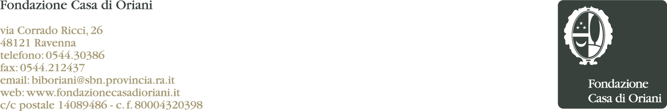

Cavour e il "miracolo" dell’Unità d’Italia

in collaborazione con Libro Aperto s.c.a.r.l.
con il contributo di CMC

Convegno di studi

Ravenna, 12 novembre 2011

La Fondazione Casa di Oriani, in collaborazione con Libro Aperto s.c.a.r.l. e con il contributo di CMC, promuove il convegno "Cavour e il 'miracolo' dell'Unità d'Italia" sabato 12 novembre. Prosegue così la riflessione avviata con i convegni Le "lunghe" idee del Risorgimento. Rappresentazioni e progetti per l'Italia contemporanea (autunno 2009) e I Mille di Garibaldi fra storia e leggenda centocinquant'anni dopo (autunno 2010).

“Il primo miracolo italiano è stata l’Italia stessa e Cavour ne fu il geniale regista”. Così ha scritto Luciano Cafagna nel presentare il suo libro dedicato allo statista piemontese. Uomo di cultura economica, politica, amministrativa e non letteraria, “era il più europeo degli italiani del tempo e il meno italiano degli uomini del Risorgimento”. Questa fu la sua carta vincente. L’Italia nacque infatti da una volontà di allineamento al progresso europeo. Volontà che fu accompagnata da quegli elementi della politica cavouriana che ancora oggi appaiono attuali: lo spirito laico, il patriottismo, il liberalismo economico, la spregiudicatezza nell’azione che non si degrada mai a trasformismo, restando sempre fedele alle ragioni ideali e al compito storico che Cavour si era prefisso.
Al convegno è stato concesso il logo ufficiale delle celebrazioni per il 150° anniversario dell'Unità d'Italia.

Cavour e il "miracolo" dell’Unità d’Italia

Programma
Ravenna, 12- novembre 2011

Ravenna, Sala D’Attorre, via Ponte Marino 2

ore 10 - Apertura dei lavori e saluti delle Autorità

Presiede Antonio Patuelli
(Fondazione Libro Aperto, Fondazione Casa di Oriani)

- Cavour: la vicenda umana e politica
Adriano Viarengo (Università del Piemonte orientale)

- Cavour: il pensiero politico
Sandro Rogari (Università di Firenze)

- Cavour: il pensiero economico e la storia economica italiana
Giorgio Amadei (Accademia Nazionale di Agricoltura, Bologna)

- Cavour e la storia d'Italia
Luigi Lotti (Istituto storico italiano per l’età moderna e contemporanea, Roma)

ore 12,30 - Chiusura dei lavori

